**Leo comprensivamente y en compañía:**

**1- ¿Qué es un pictograma?**

Un pictograma es un tipo de gráfico cuya información se grafica a través de dibujos.

2. con mis compañeros y en forma ordenada comento los siguientes ejercicios.

El siguiente pictograma representa la cantidad de personas que asistieron a cine el semestre pasado.

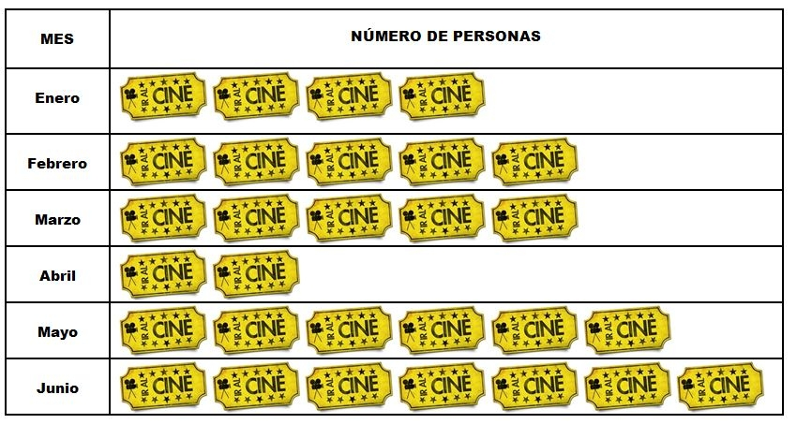

Si   https://matematicasquinto.webnode.es/_files/200000023-518ee52890/imagen%20cine.JPG= 5.000 personas. Responde:

1. ¿Cuántas personas asistieron al cine en abril?
2. ¿Cuántas personas entraron al cine el semestre pasado?
3. ¿En cuál mes entraron más personas al cine?, ¿Cuántas personas entraron?
4. ¿En cuáles meses entraron más de 25.000 personas al cine?
5. ¿Cuál es el promedio de personas que ingresaron a cine por mes.

2. **Lee, interpreta y luego transcribe en el cuaderno:**

¿Qué es la estadística?

La **Estadística** es la parte **de** las matemáticas **que** se encarga del estudio **de** una determinada característica en una población, recogiendo los datos, organizándolos en tablas, representándolos gráficamente y analizándolos **para** sacar conclusiones **de** dicha población.

**En un estudio estadístico se recogen, organizan en una tabla de frecuencia, representan los datos y por último se hace sus análisis.**

### Las gráficas se usan para comparar cantidades.

### Ejemplo:

### 